 JQuery

Selecione elementos

Marcar aula como concluída

Estamos iniciando a nossa primeira aula. Nesse momento, dê *play*na videoaula para:

* entender o benefício de usar o JQuery ao desenvolver aplicações web;
* aplicar seletores apropriados no jQuery;
* usar métodos e funções do JQuery para realizar manipulações nos elementos do DOM.

**

utilizar o cod base .

realizando a configuração d css

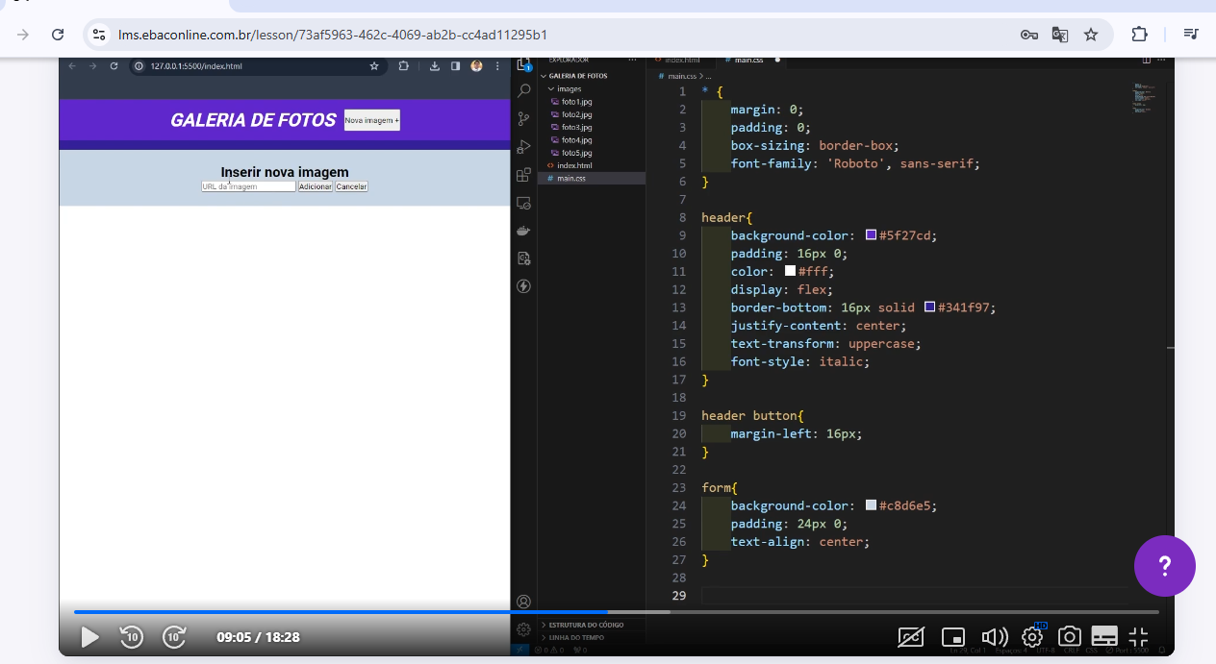

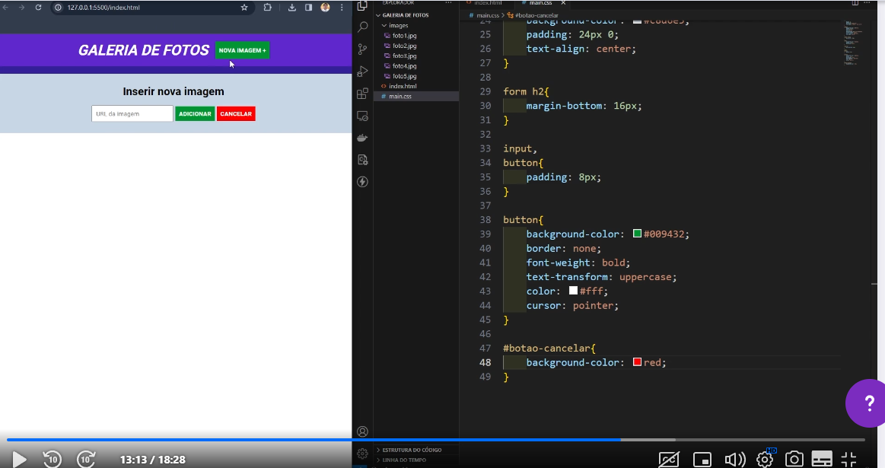

Digitar no navegador jquery.com

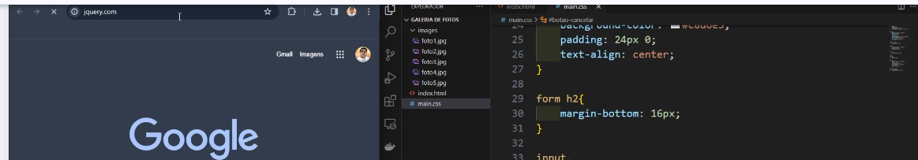

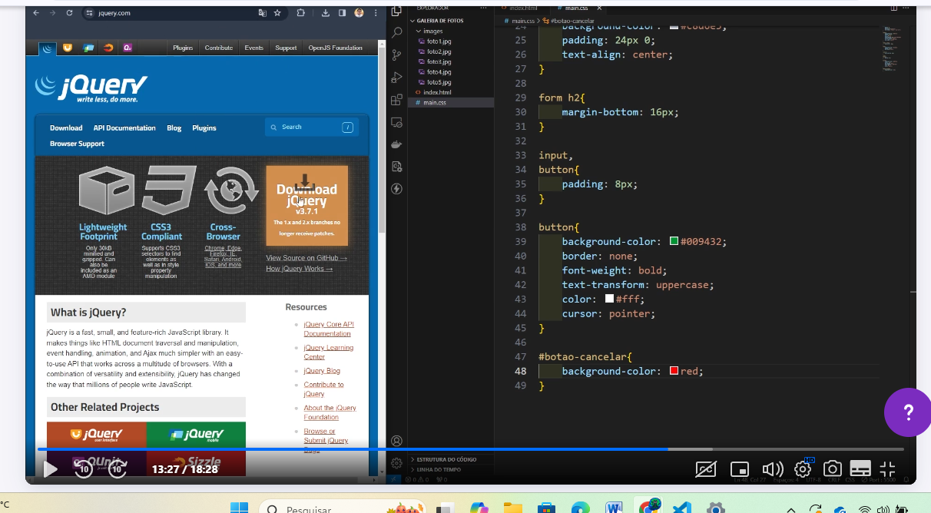

Para chamar o jquer segue abaixo :

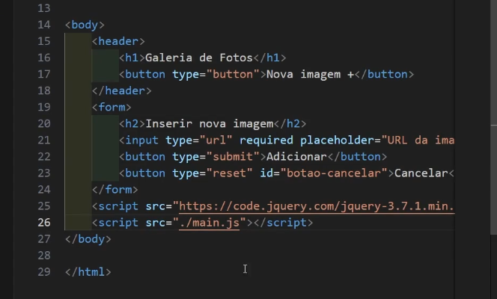

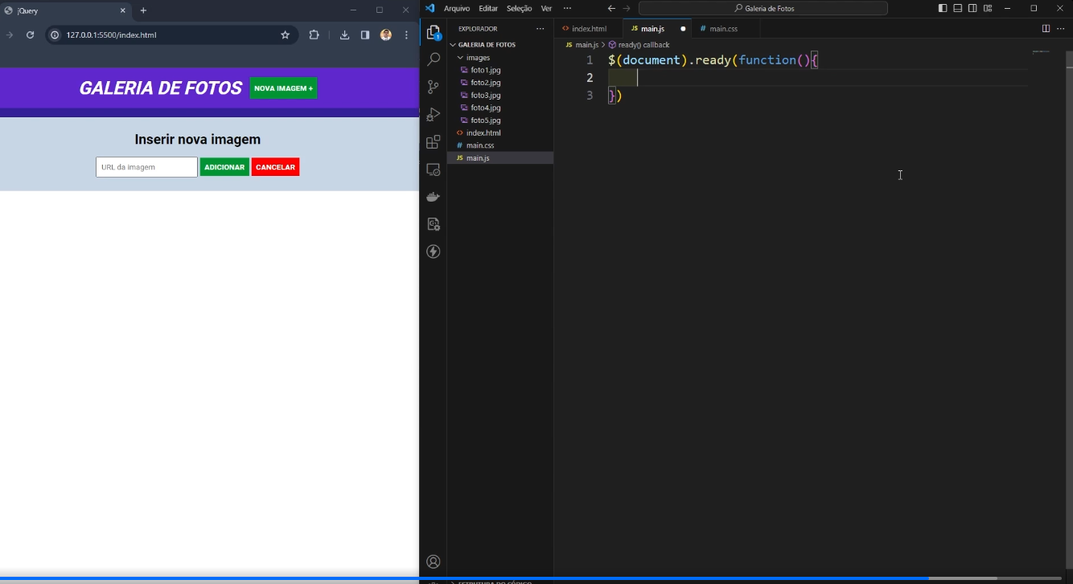

Para verificação de elemento da pagina .

O querySelector vai chama os elementos header button

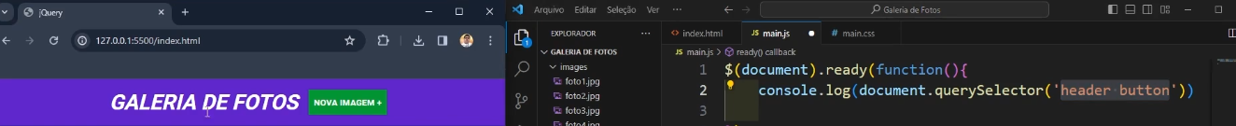

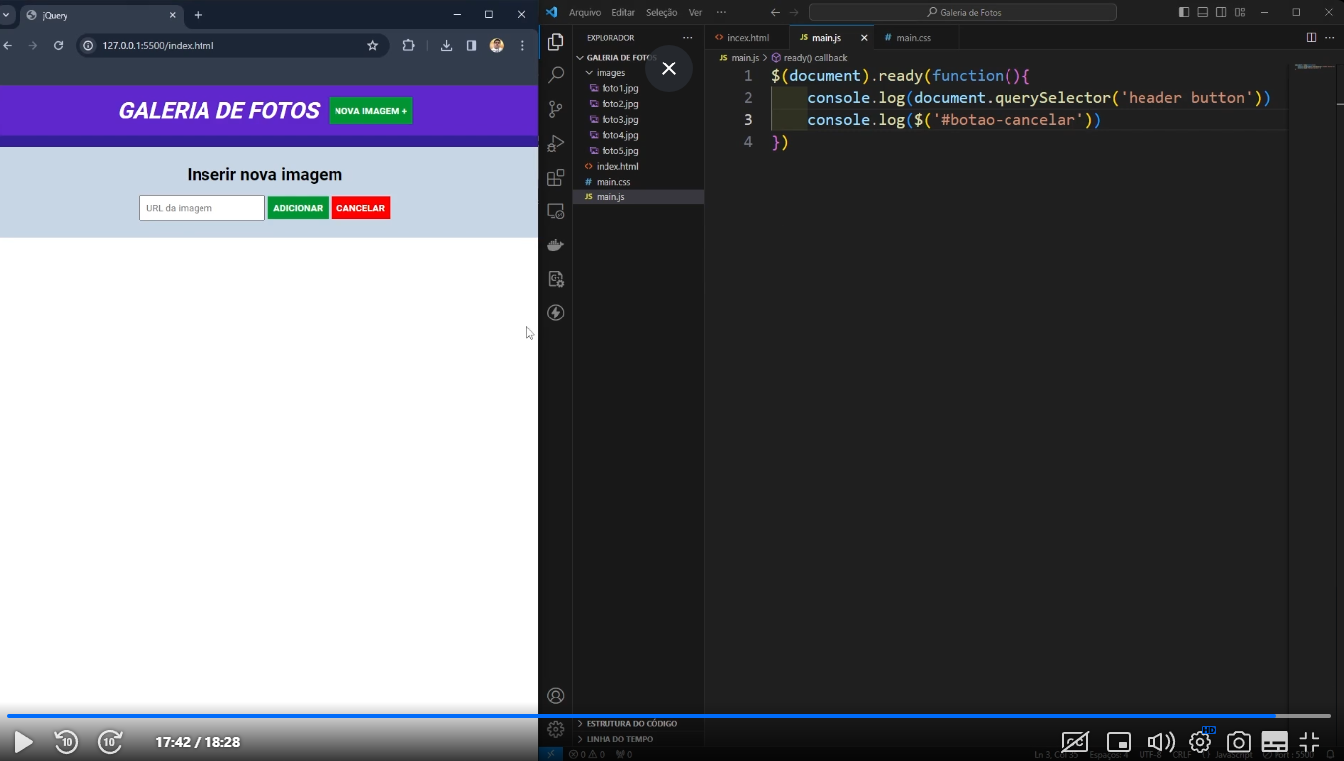

Ele aparece o jquery como mostra no console

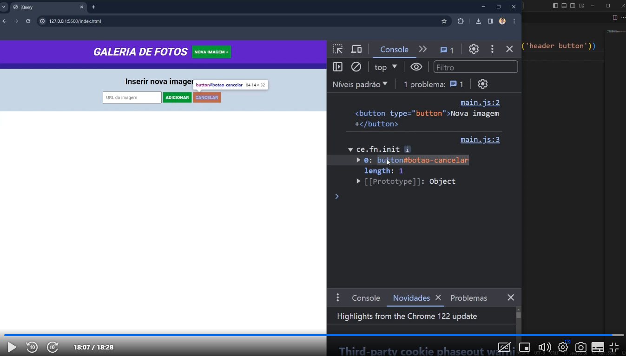

# Aplique efeitos e animações

Marcar aula como concluída

Estamos iniciando a nossa terceira aula. Nesse momento, dê play na videoaula para:

* usar funções para aplicar efeitos de expansão e recolhimento a elementos;
* praticar a seleção de elementos do JQuery;
* usar animações como slideUp e slideDown.

Manipulando eventos aula 9.2

# Manipule eventos

Marcar aula como concluída

Estamos iniciando a nossa segunda aula. Nesse momento, dê play na videoaula para:

* identificar diferentes tipos de eventos;
* aplicar eventos a elementos;
* criar comportamentos interativos específicos para cada tipo de evento.



72652799800

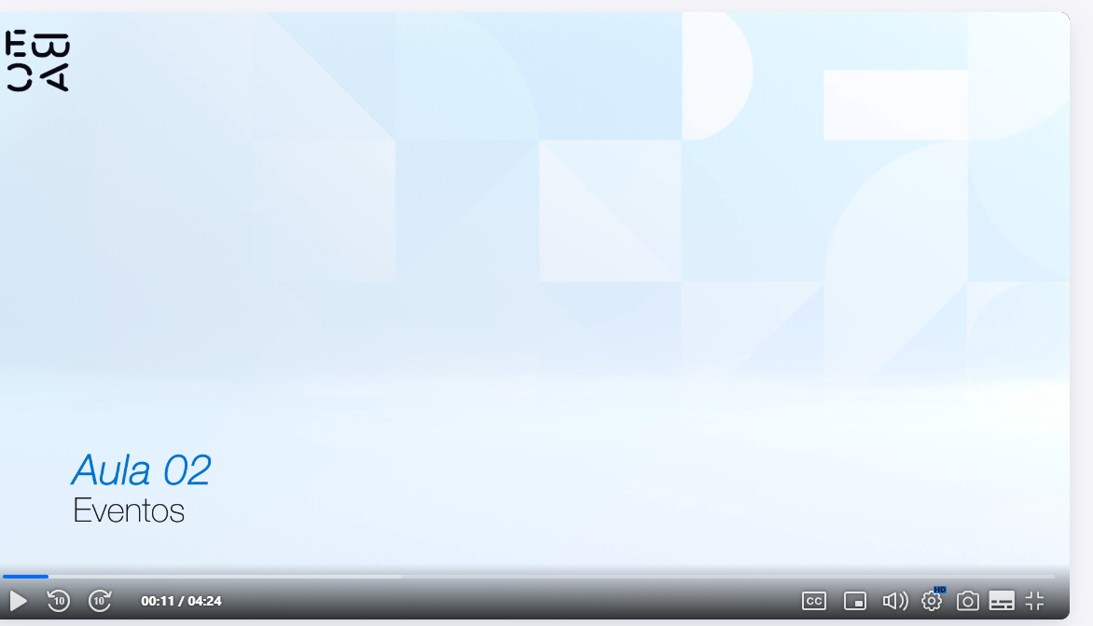

Apredemos a selecionar o botão.nova imagem e agora quando clicar nele , este formulário sera expandido.

Vamos adicionar um evento de click

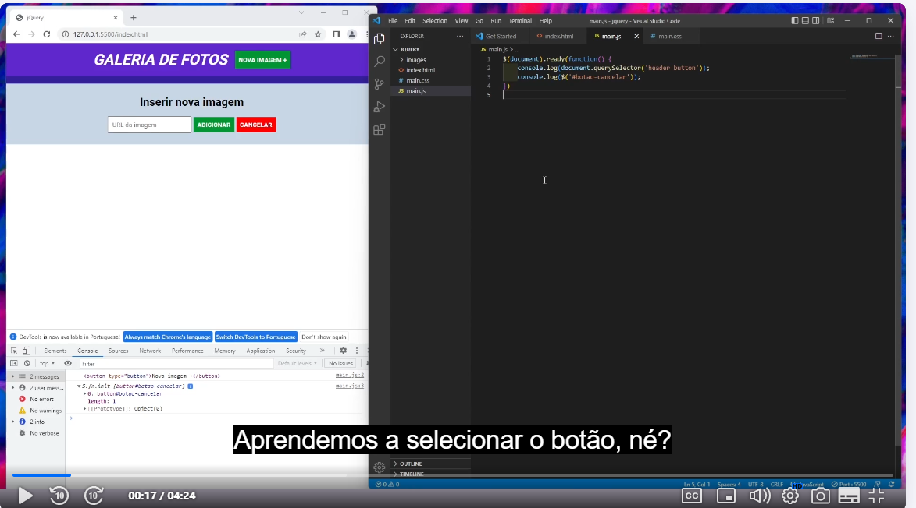

Para que o formulário seja expandido vamos adicionar eventos de click como mostra abaixo:

Então o conteúdo dentro do document.querySelector(‘header button’).addEventLsitener(‘Click’function( ){

})

Este coneudo do click é conhecido como callback

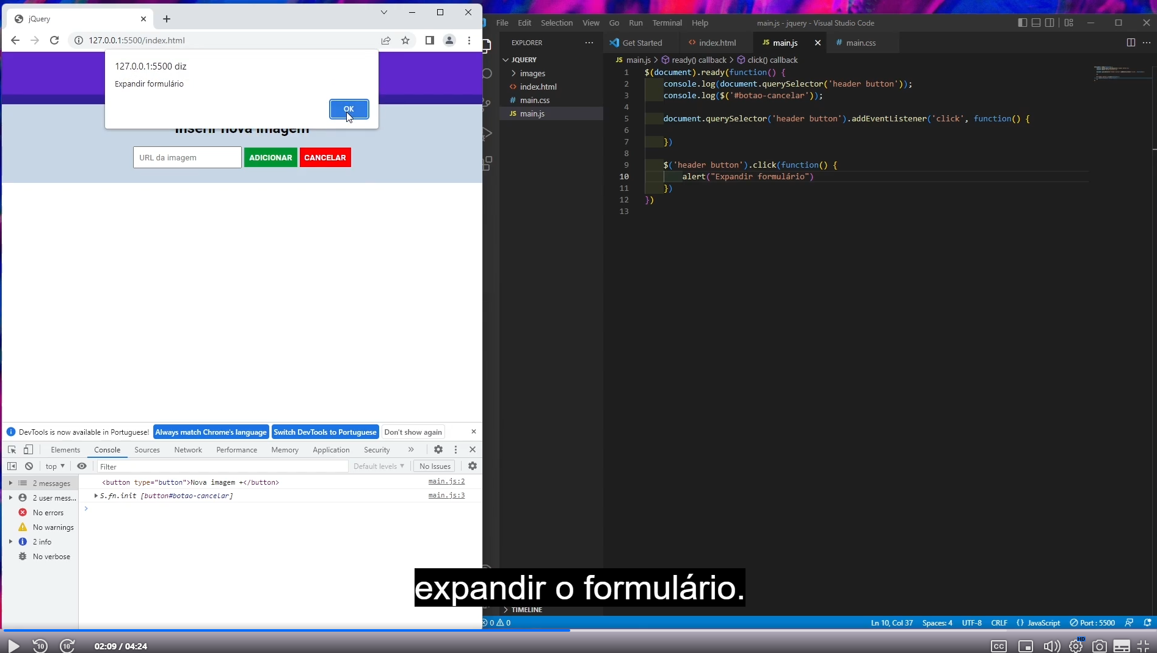

Esta acima é a primeira forma de adicionar um evento.

Exemplo $(‘header button’).click ( function(){

})

Exemplo:quando o botão for clicado o cod sera executado

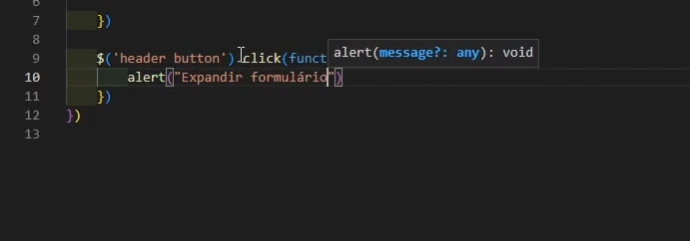

no click (function ) :é um call back é uma amaenira mais curta de fazer o document.querey selector(‘header button’).addEvetListener(‘click’,function(){

})

A segunda forma de adicionar um evento a um elemento é através da função ‘on()’.

Vamos usar esta segunda forma para remover o comportamento do formulário e quando submetido, ele costuma atualizar a pagina.

Então escrteva no seletor ‘form.on()’.

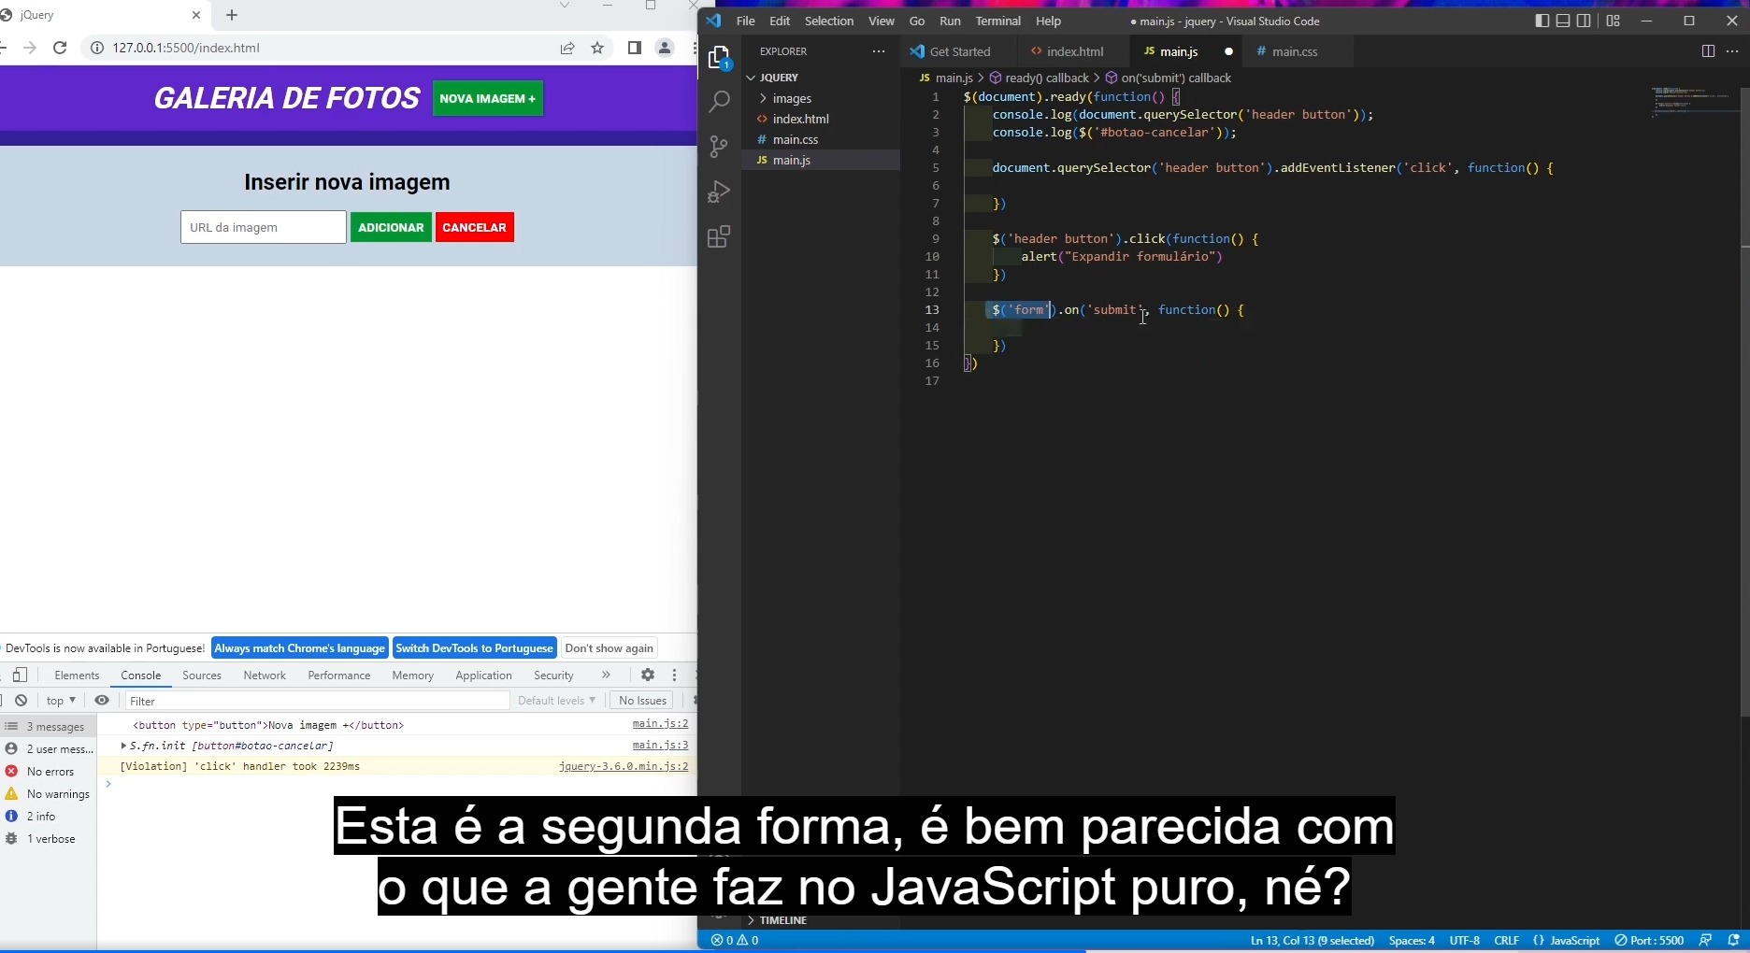

Esta segunda forma acima é bem parecido com o que a gente faz no javascritpt puro.o 9(e) dentro da função é o evento que é passado .

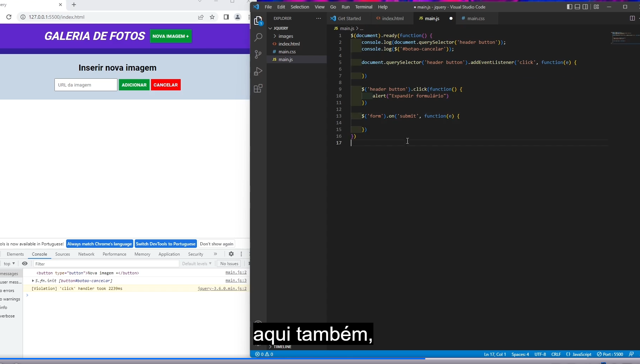

 e.preventDefault();

    })

O preventDefault() é para prevenir o comportamento padrão do formulário que atualiza a pagina quando ele é submetido.

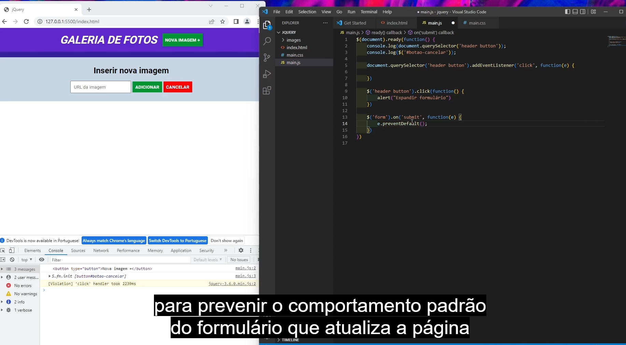

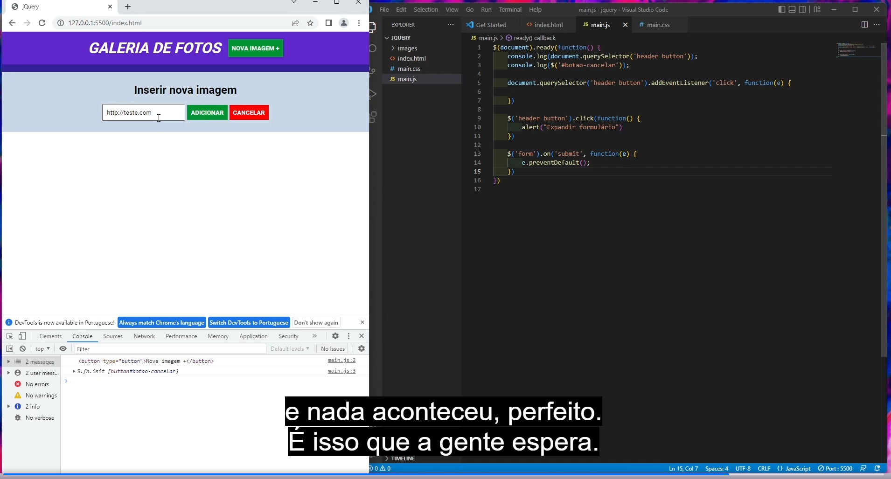

A gente espera que quando clicar nada aconteça como mostra acima.

Fazendo teste com console.log(“submit”);

Como mostra abaixo:

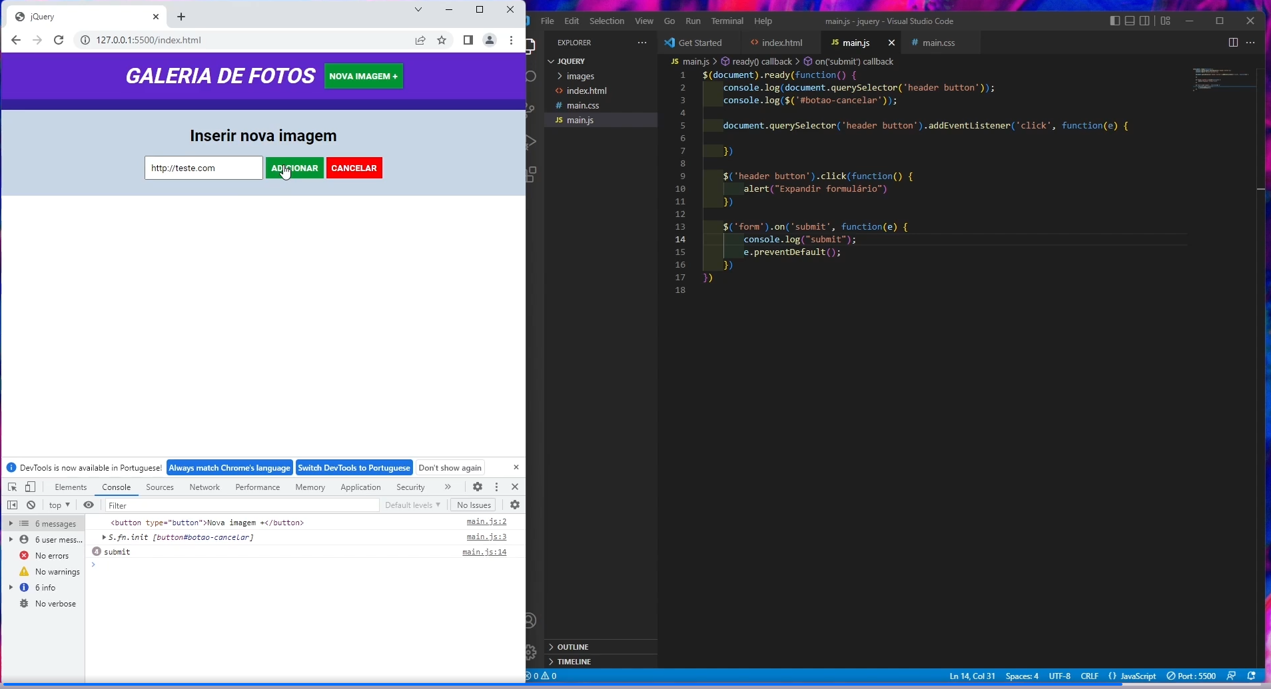

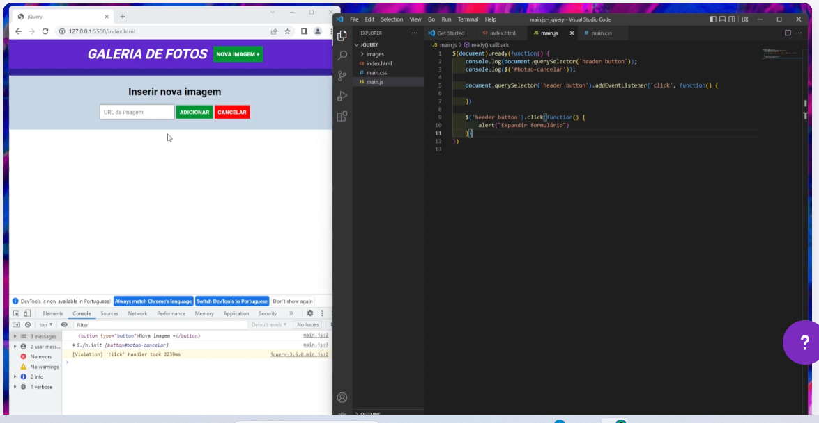

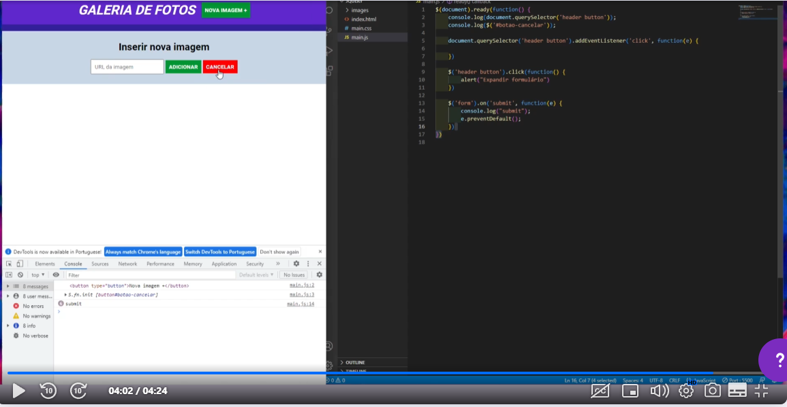

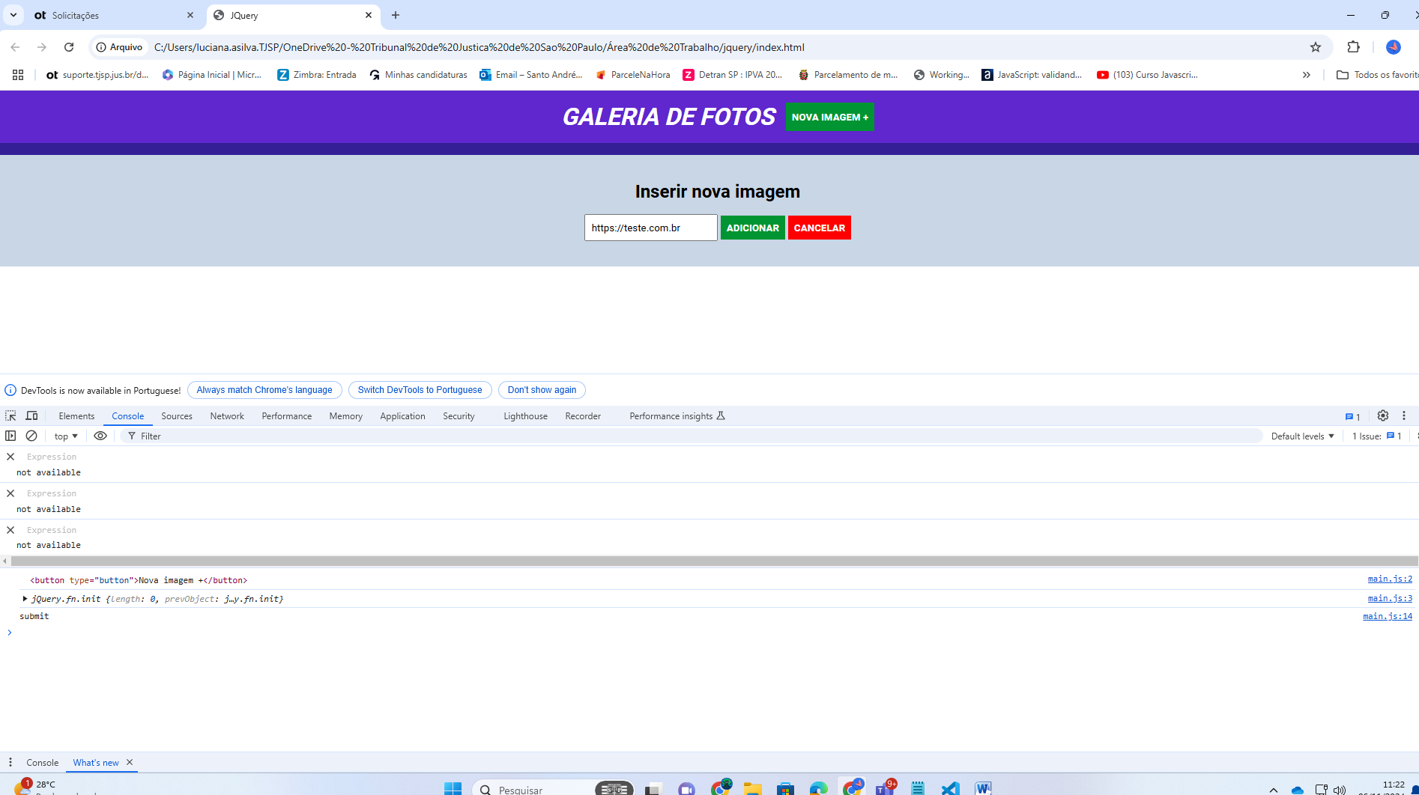

Adicionar eventos aos elementos utilizando jquey como mostra abaixo.

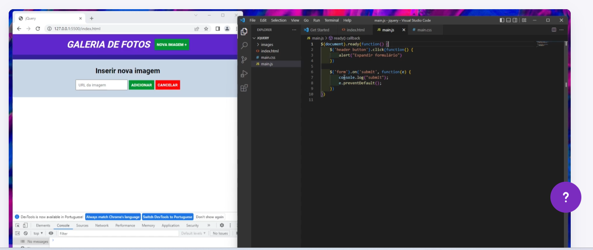

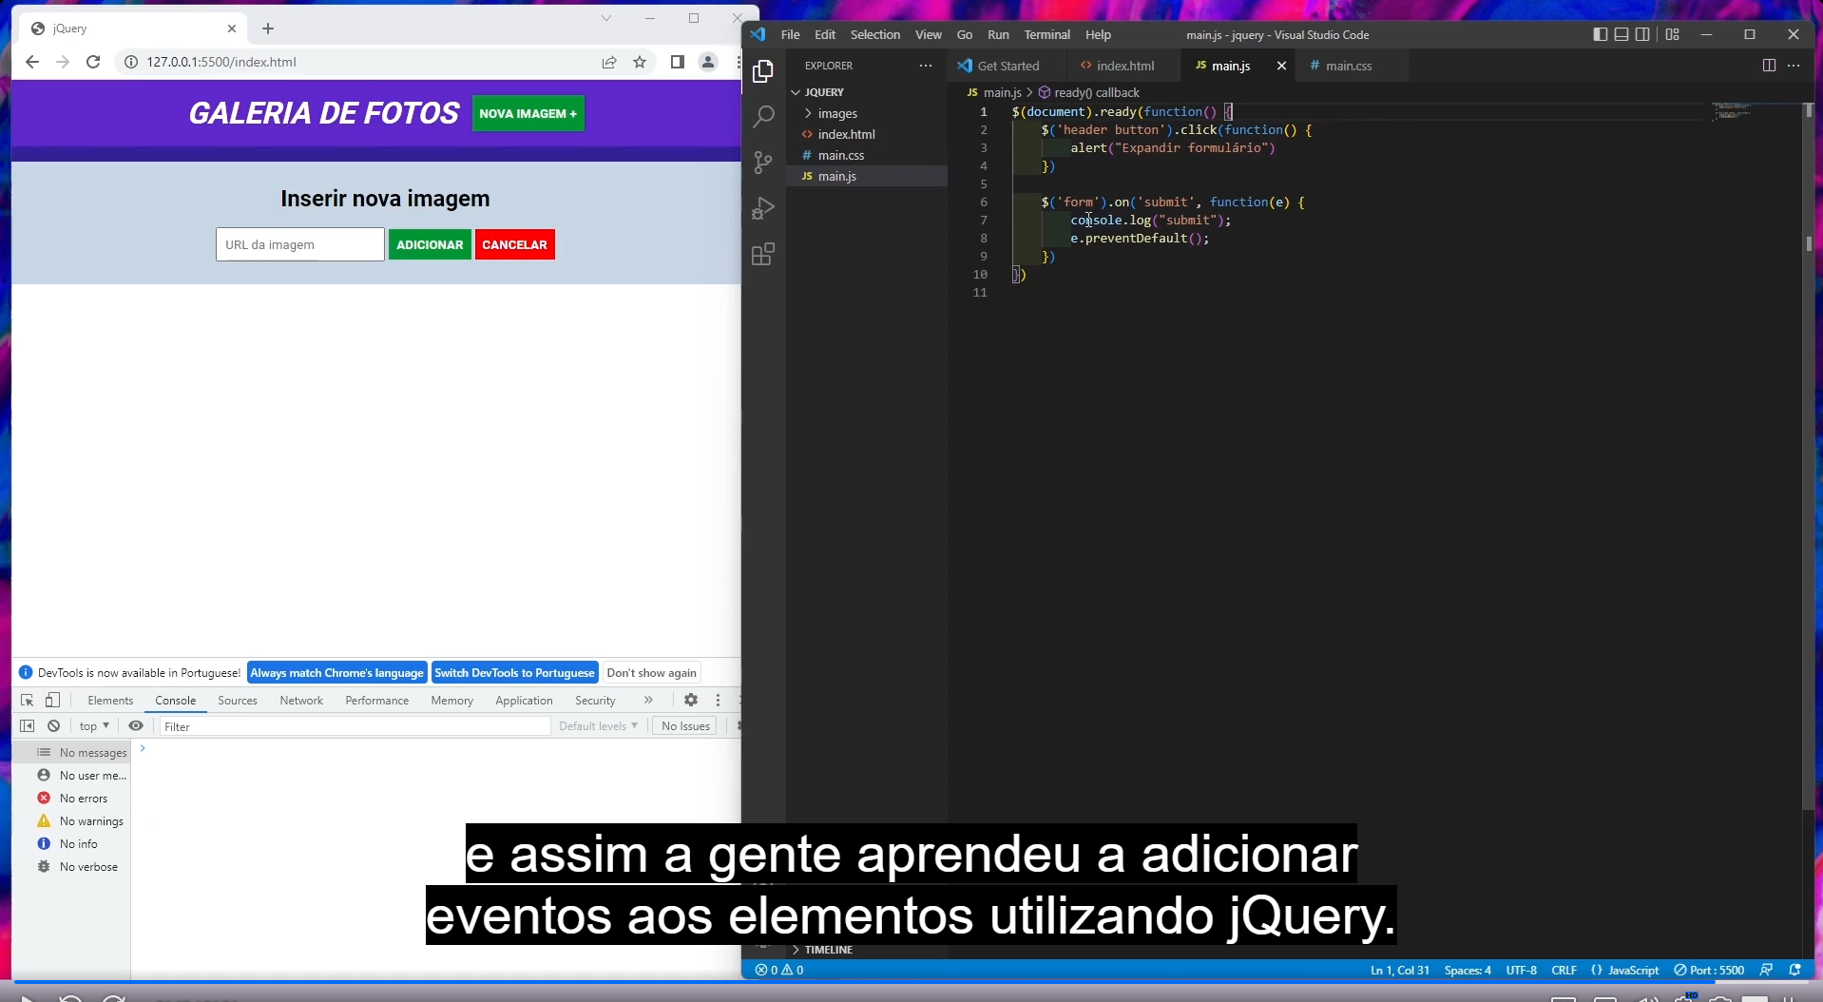

Foi apagado os códigos acima e ficou somente os dois como mostra acima.

Assim aprendemos a adicionar eventos aos elementos utilizando jquery.

Este é o cod abaixo;

$ (document).ready (function() {

    $('header button').click(function(){

        alert('Expandir formulario')

    })

    $('form').on('submit',function (e) {

        console.log("submit");

        e.preventDefault();

    })

})

$ (document).ready (function() {

$('header button').click(function(){

alert('Expandir formulario')

})

$('form').on('submit',function (e) {

console.log("submit");

e.preventDefault();

})

})

# Manipular eventos

Marcar aula como concluída

Estamos iniciando a nossa terceira aula. Nesse momento, dê  play  na videoaula para:

* usar funções para aplicar efeitos de expansão e recolocar elementos;
* praticar a seleção de elementos do JQuery;
* use animações como slideUp e slideDown.
* 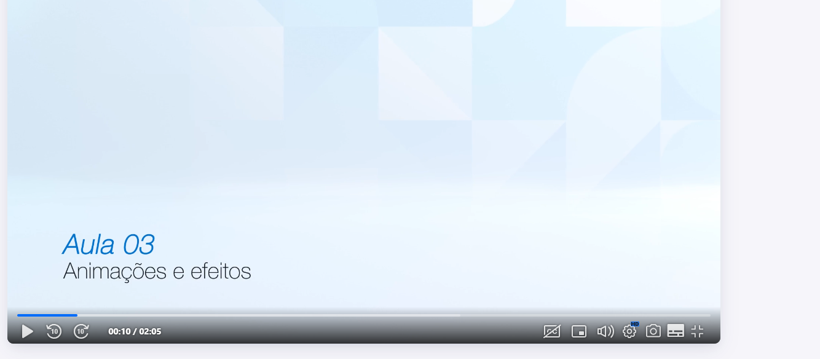

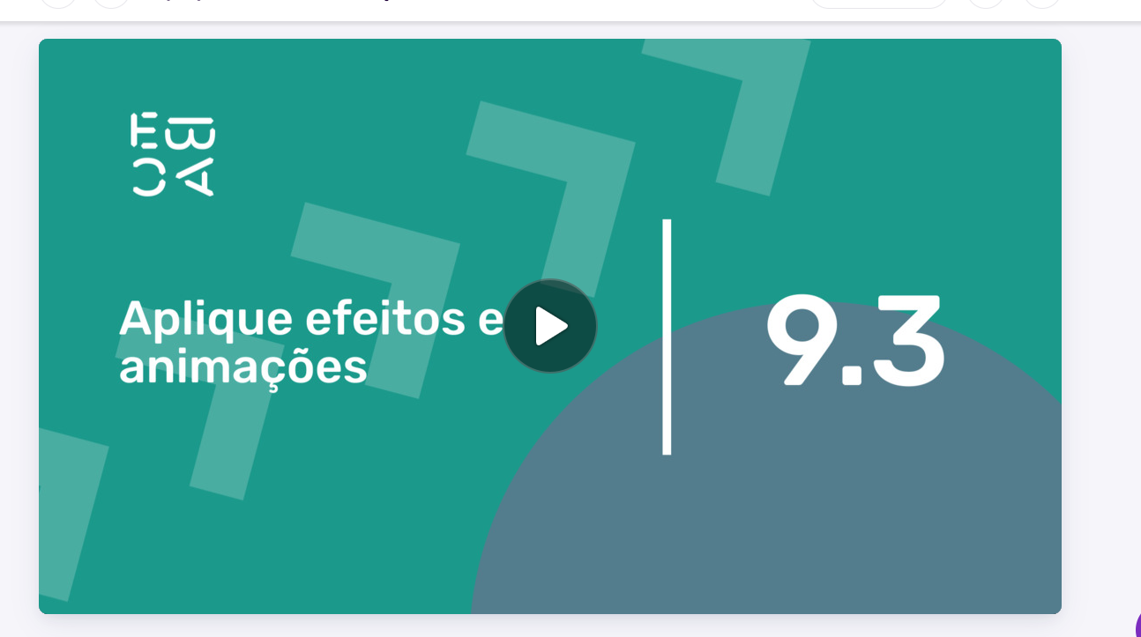

Aplique animações Podemos aplicar algumas animações simples com o jQuery, através das funções: $(“seletor”).fadeIn( ) .fadeOut( ) .slideUp( ) .slideDown( ) .slideToggle( ) .show( ) .hide( ) .toggle

Vale ressaltar que todas as funções vistas aceitam, como parâmetro, uma duração em milissegundos para executar o efeito.

Inicialmente o formualrio não será exibido.

Altera no css em form colocar d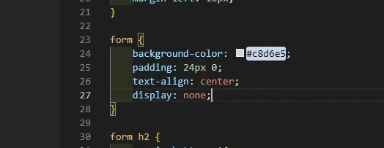

display none.

Agora o evento, quando clicar no botão dentro do header vamos pegar o formulário que que a gente selecionou com $ cifrão ,vamos expandi-lo! A gente faz através da função slideDown. Porque ele tem este efeito de deslize, de abrir para baixo.

$('form').slideDown();

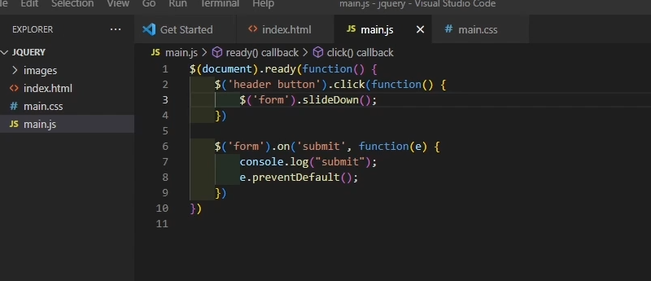depois de feito clicando em nova imagem

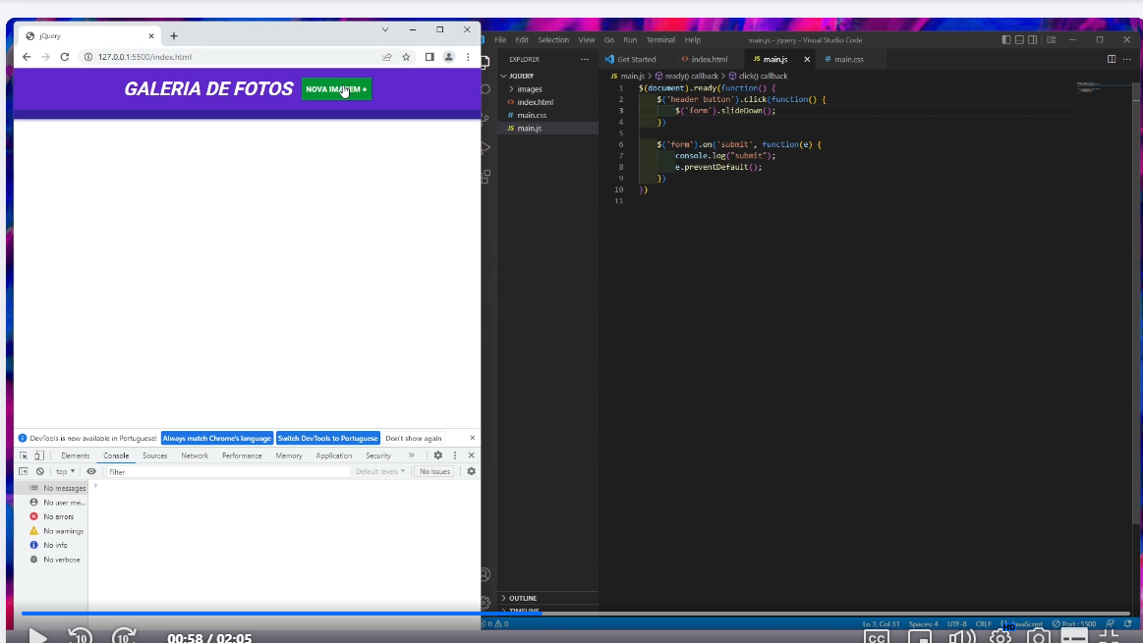

Vai aparecer o slaid de inserir imagem como mostra abaixo:

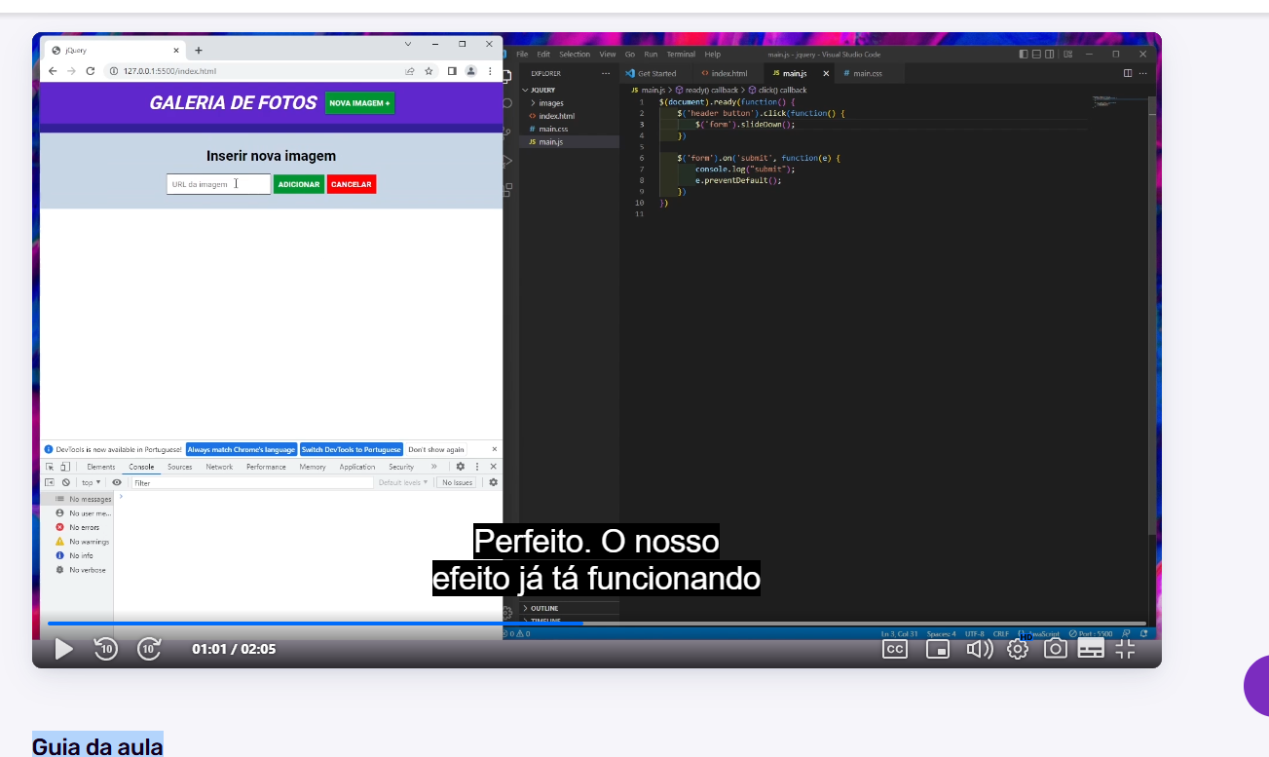

E no botão de cancela, quando a gente clicar, ele será recolhido.

Este cod abaixo e para recolher o formulário. $('#botao-cancelar').click(function(){

$('form').slideUp(); seleciona o formulário, com forme e slide Up reconhe o formulário

})

Ao clicar no formulário no botão cancelar ele reconhe o formulário

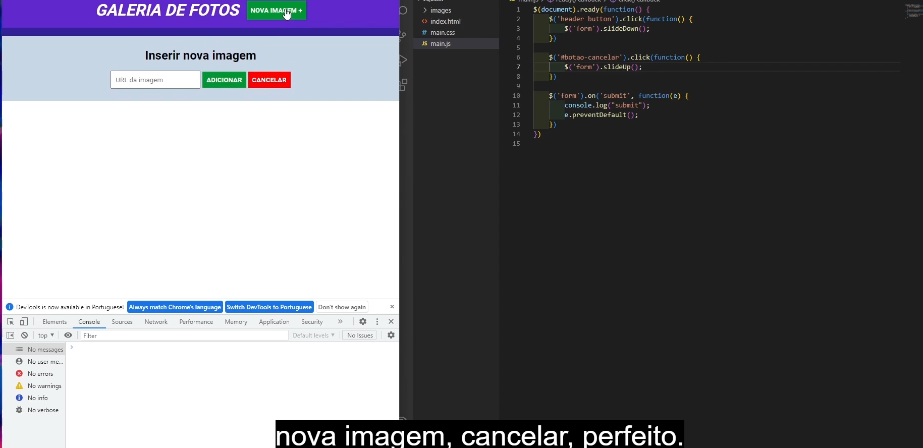

   $('#botao-cancelar').click(function(){

        $('form').slideUp();

    })

$('#botao-cancelar').click(function(){

$('form').slideUp();

})

Terminamos de codificar todo comportamento do cabeçalho do formulário.

Vamos avançar para a criação da listagem das fotos.

# Tarefa: Crie seu CV

Marcar aula como concluída

Estamos iniciando a nossa quarta aula. Nesse momento, dê  play  na videoaula para:

* compreender o conceito de manipulação do DOM usando a biblioteca jQuery;
* criar elementos usando métodos e funções do jQuery;
* aplique animações e efeitos visuais aos elementos HTML criados dinamicamente.

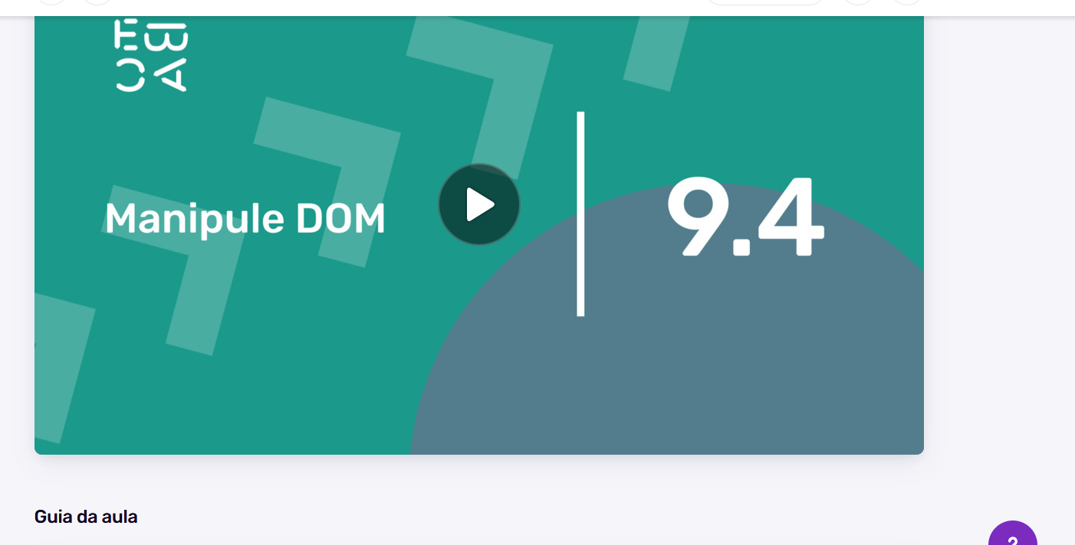

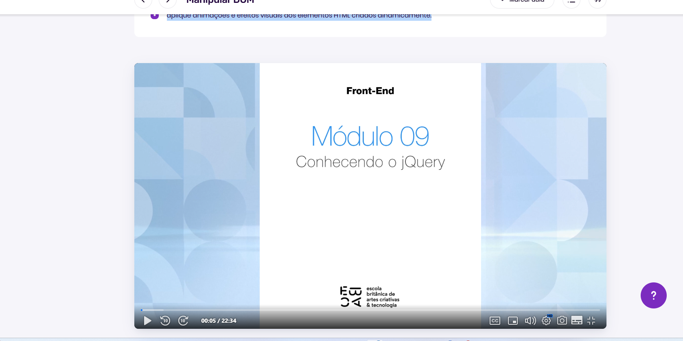

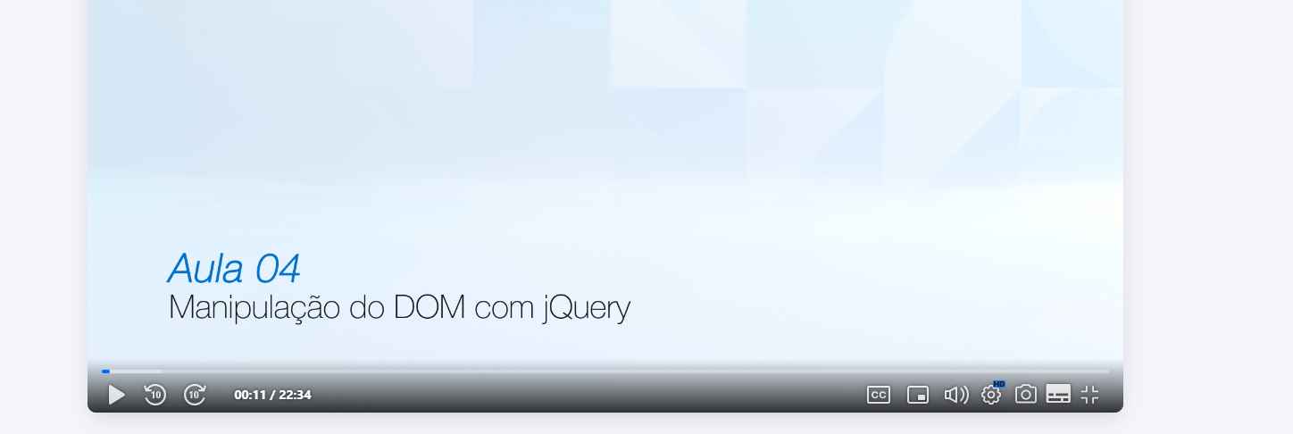

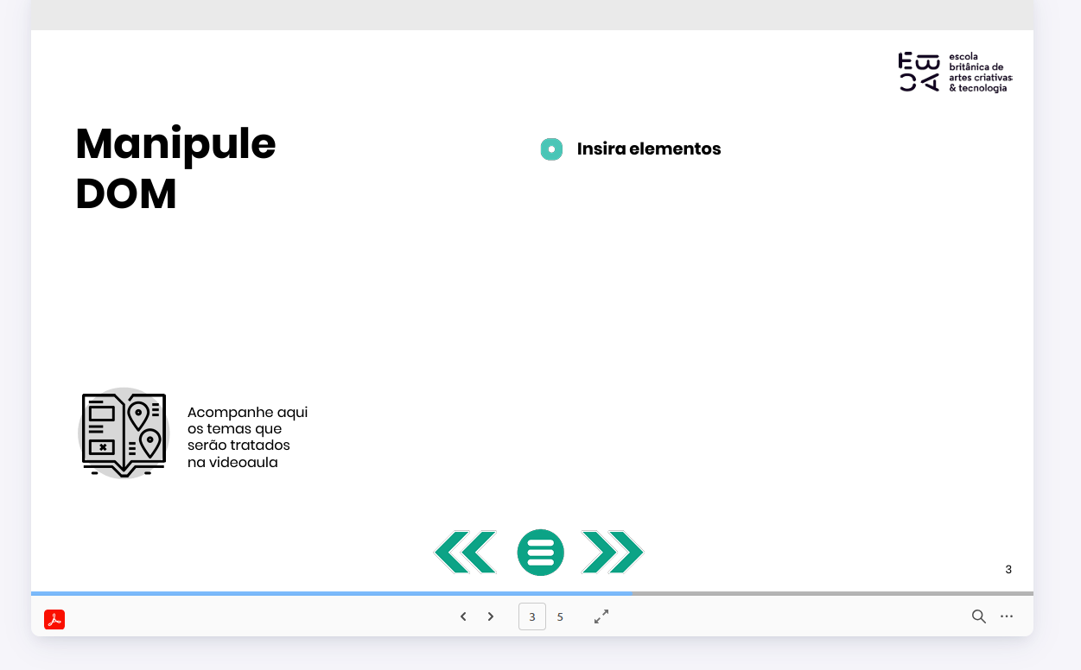

Vamos no html e criar nova seção.

Vamos criar uma ul lista não ordenada ,com li

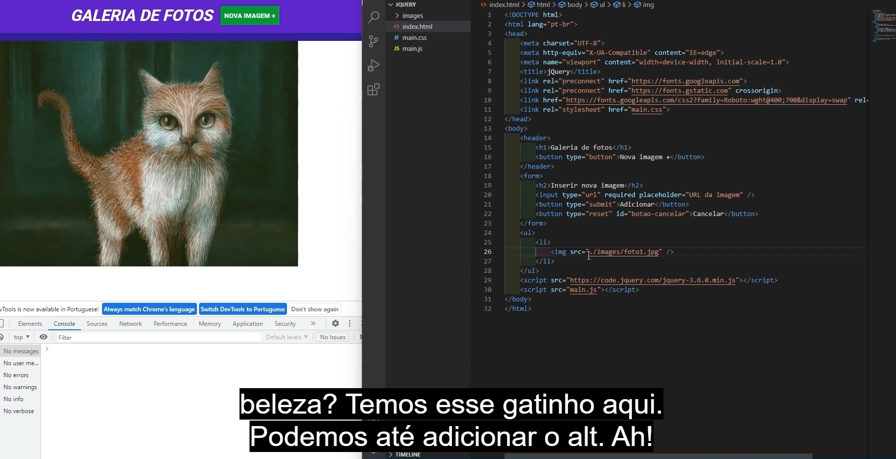

Vai ficar assim

<ul>

        <li>

            <img src="images/foto1.jpg" alt="Pintura de um gato" >

            <div class="overlay-imagem-link ">

                <a href="images/foto1.jpg" title=" Ver imagem em tamanho real" target="_blank">

                    Ver imagem em tamanho real

                </a>

            </div>

        </li>

        <li>

            <img src="images/foto2.jpg" alt="Pintura de um gato" >

            <div class="overlay-imagem-link">

                <a href="images/foto2.jpg" title=" Ver imagem em tamanho real" target="_blank">

                    Ver imagem em tamanho real

                </a>

            </div>

        </li>

        <li>

            <img src="images/foto3.jpg" alt="Pintura de um gato" >

            <div class="overlay-imagem-link ">

                <a href="images/foto1.jpg" title=" Ver imagem em tamanho real" target="_blank">

                    Ver imagem em tamanho real

                </a>

            </div>

        </li>

    </ul>

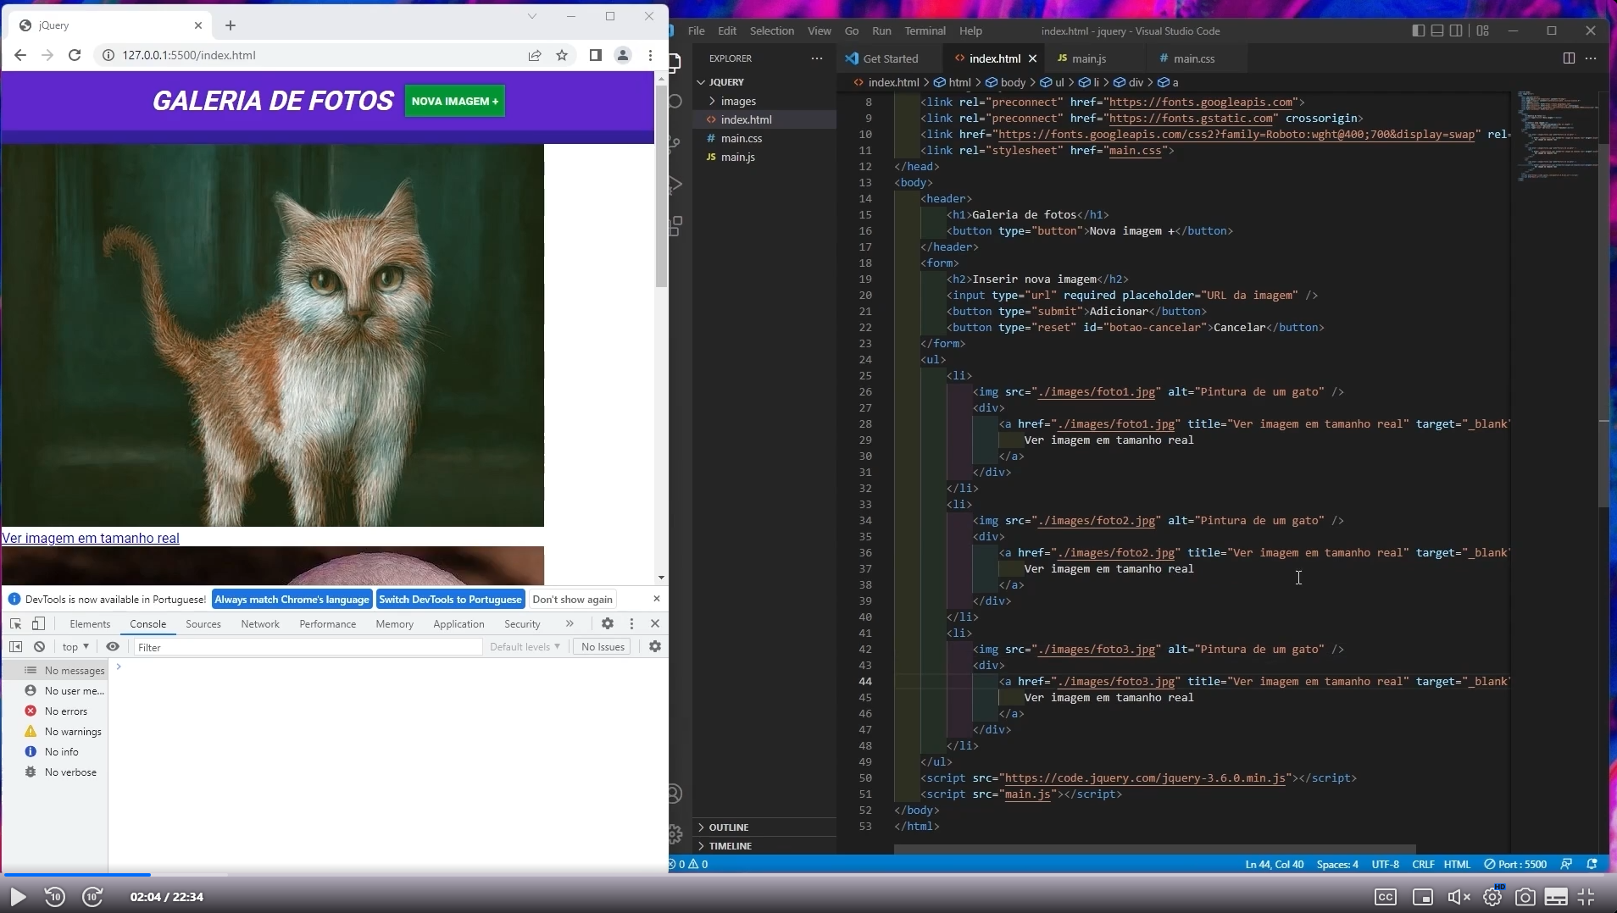

Vamos aplicar no css criar ma regra para o elemento UL.

ul{

        display: flex;

        flex-wrap: wrap;

    }

    ul li {

        max-width: 25%;

    }

    ul li img {

        width: 100%;

    }

    .overlay-imagem-link {

        padding: 16px;

        background-color: rgba(0,0, 0, 0.7);

    }

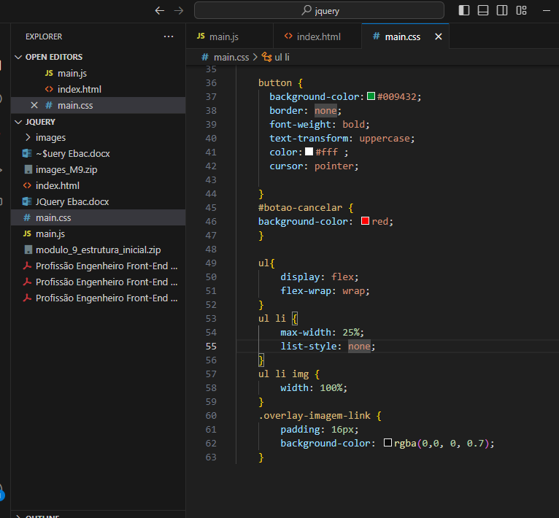

Criando no html as classes na div.Apertado p ctrl + D para selecionar todas as ocorrências dessa palavrinhas.

Div class=”overlay-imagem-link

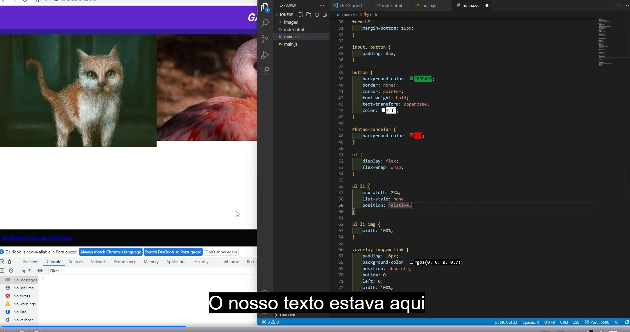

No css para cortar as imagens.

Utilizamos apropriedade overflow,por que o eixo e na vertical exeio y.

Todas as imagens vão ficar de tamaho uniforme

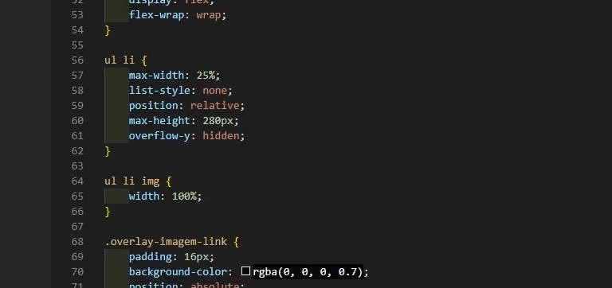

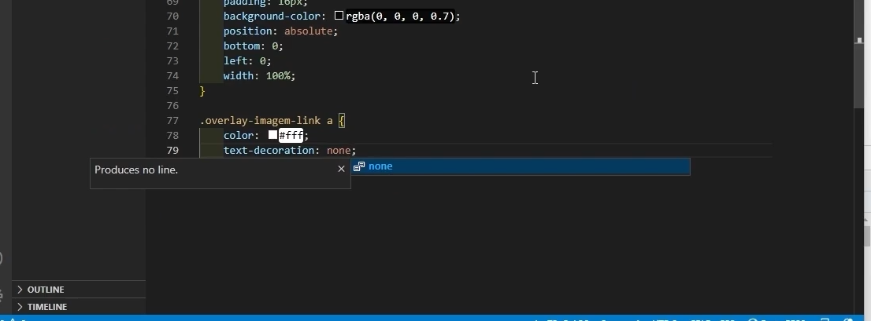

Vamos para javacript primeiro vamos recupera o valor do input do campo. Pois esta assim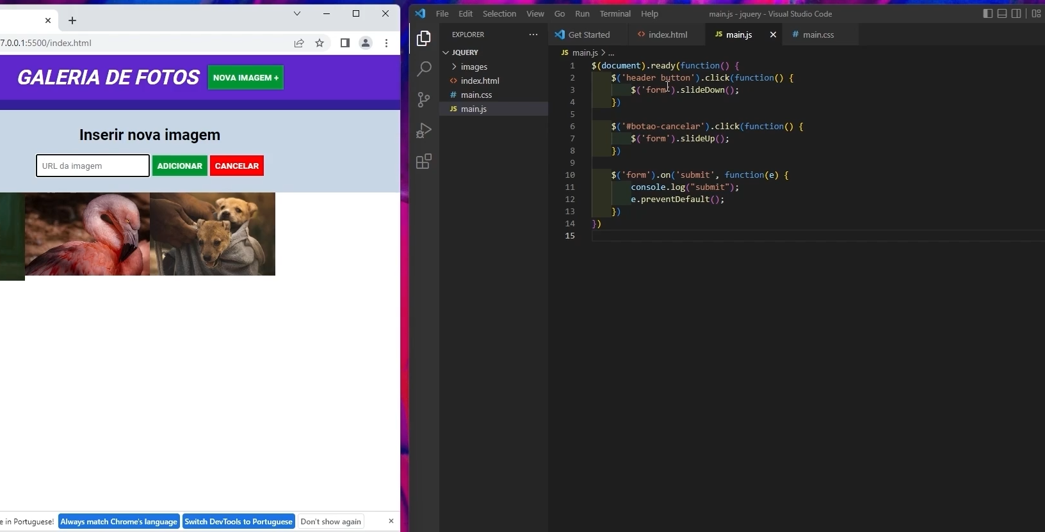

Vamos adicionar um id nele. No html

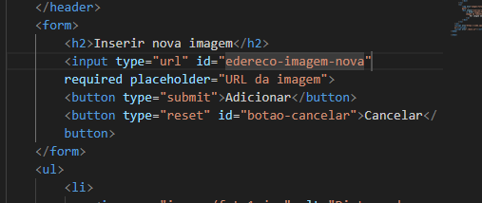

Id =’endereco-imagem-nova’

Para recuperar o valor da imagem no javascript é assim com .value no final.

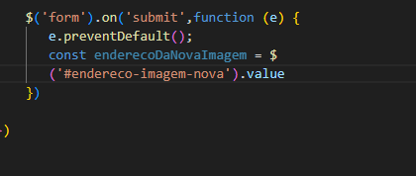

Agora comjquery é aasim .val ( ): , como mostra abaixo.

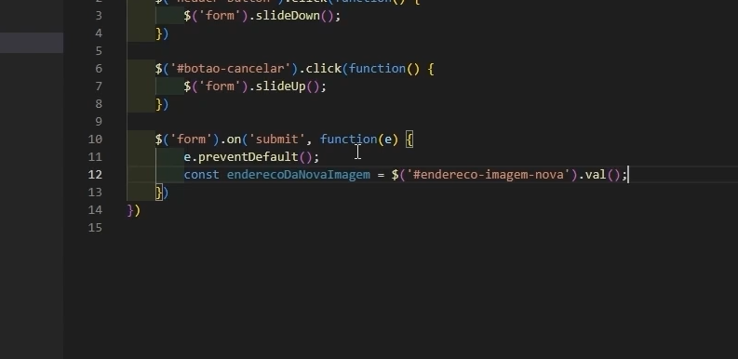

Dando um console .log para ver como esta ficando.

console.log(enderecoDaNovaImagem);

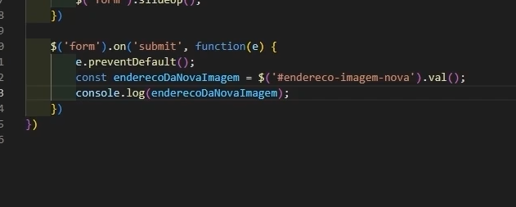

Para abrir o campo com a imagem ,ir com a imagem e clicar com botão direiro do mouse e

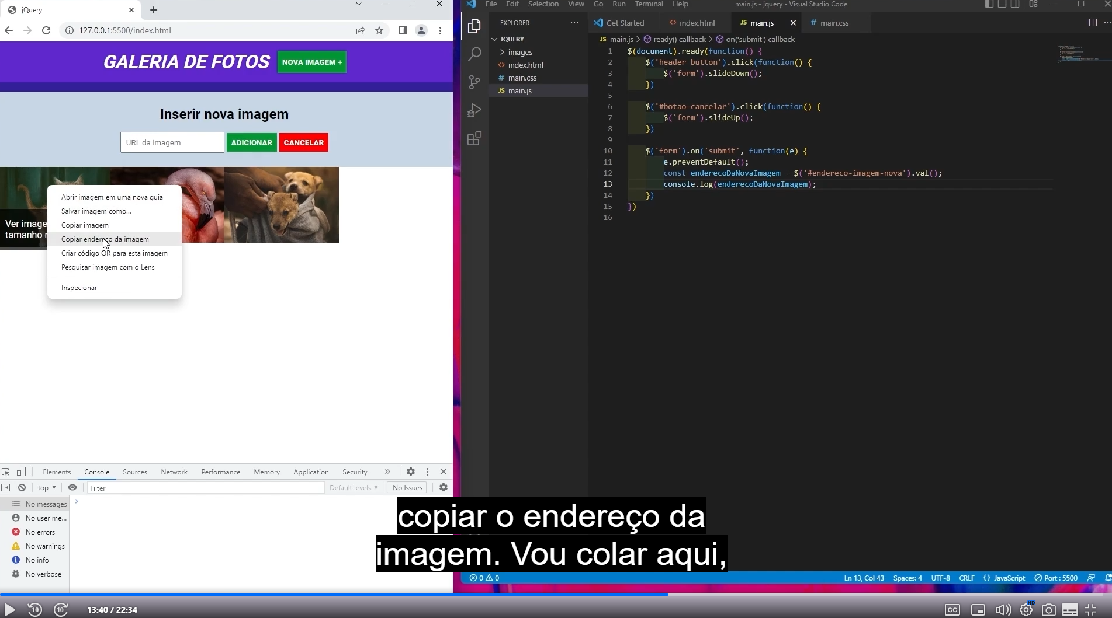copiar endereço da imagem , e colocar no campo adicionar.Vai ficar como mostra abaixo:

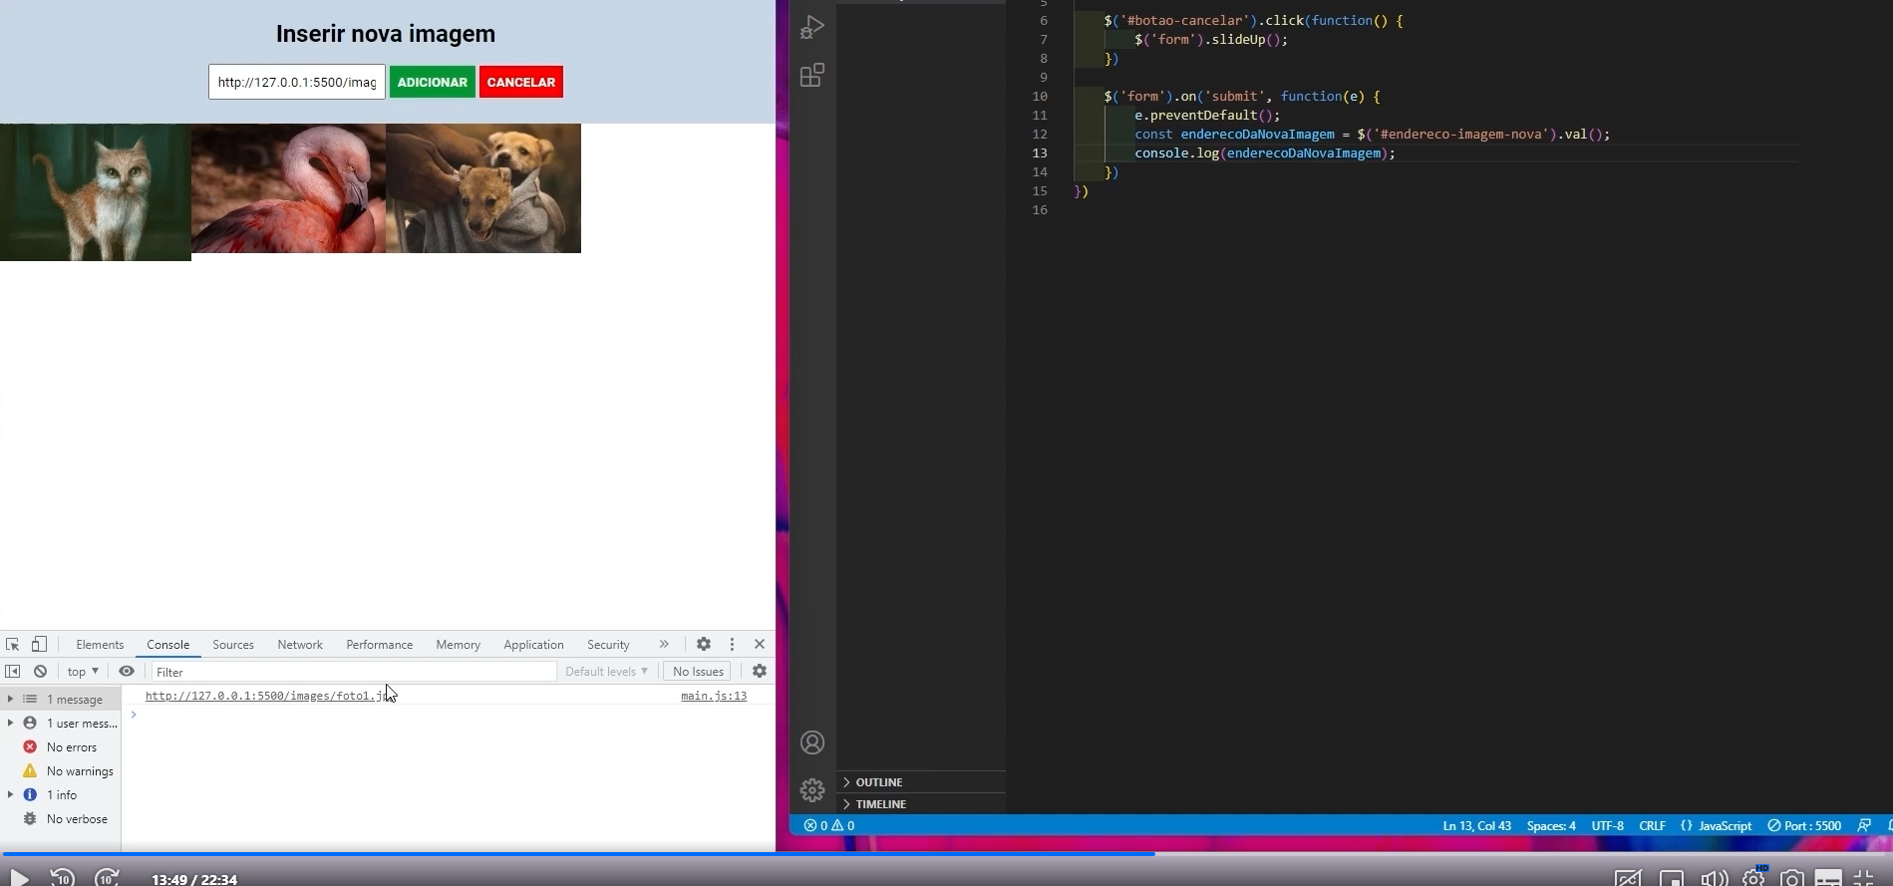

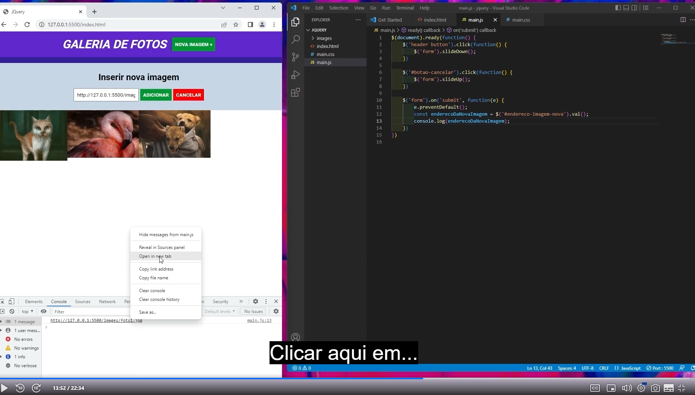

Clicando no open in new tab como mostra abaixo:Vai aparecer a foto do gatinho

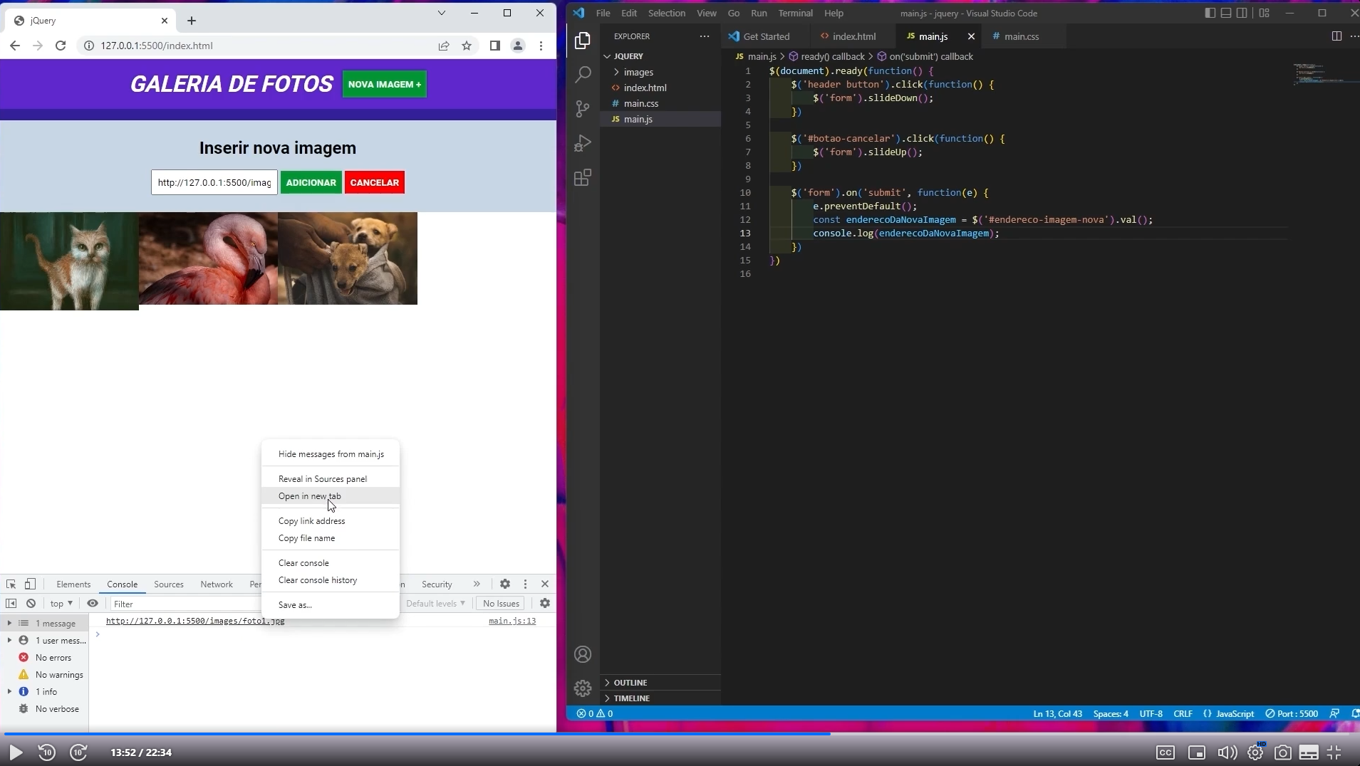



Então a jgente eja esta recuperado o enderço , que foi inserido no canto.

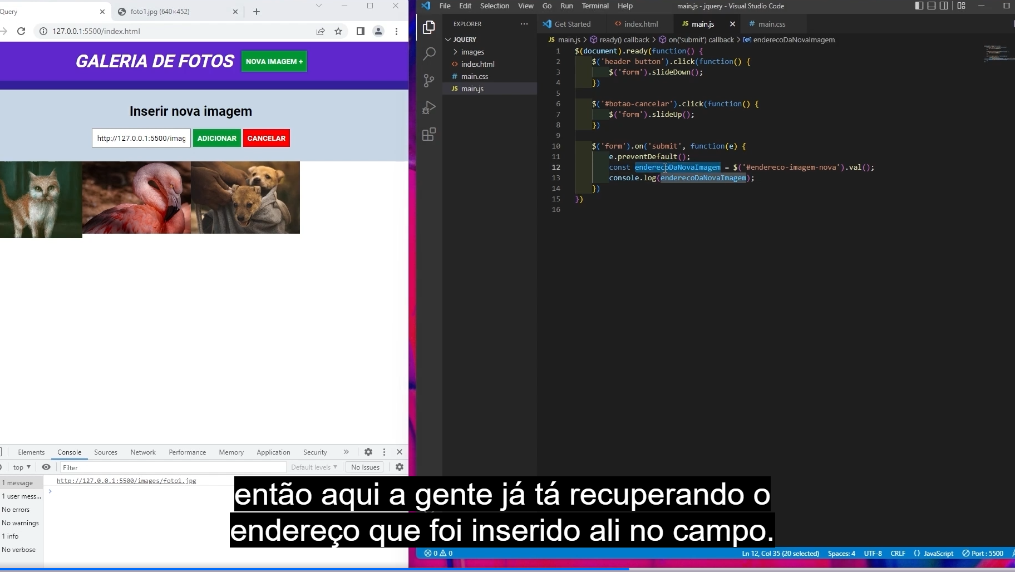

Precisamoa agora criar o elemento html que será inserido ao final da lista,

Vamos remover o console.logo como mostra abaixo:

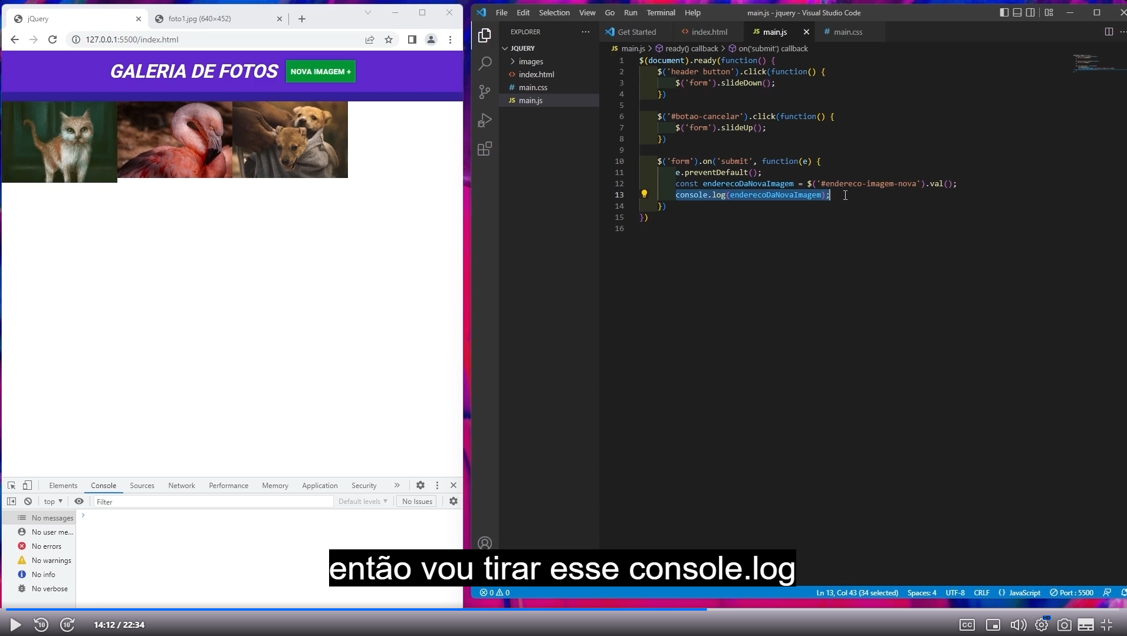

Vamos criar uma outra constante

const novoItem =$('<li></li>');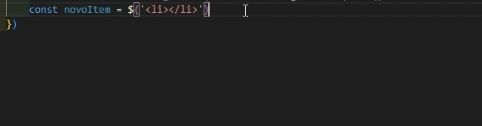

dentro desse li se for ver no html, temos a tag img,uma div e dentro desta div um link

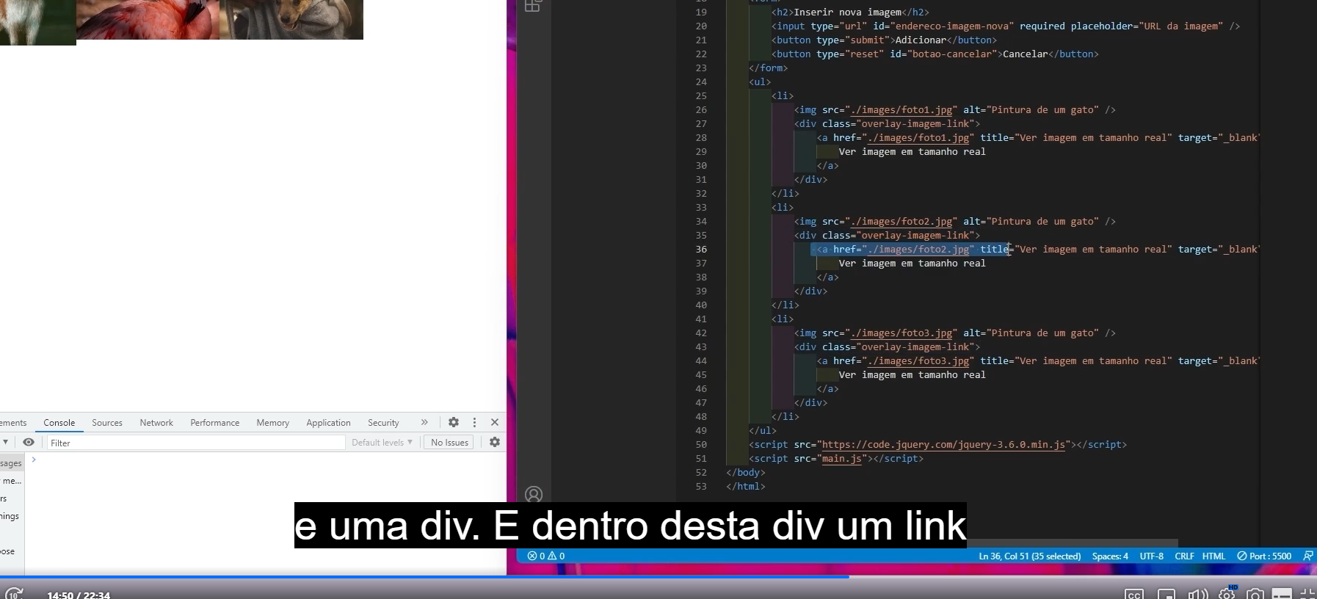

Para adicionar no jquery adicionando neste elemento dinameico, nos fazems da seguinte forma:

Colocamos aqui nosso outro elemento que vai ser a imagem.

    $(`<img src="${enderecoDaNovaImagem}" />`)

Criamos assim um elemento no jqrey e agora vamos adicionar esse elemento ao novo item,para iasso utilizamos uma função chamada .sppendTo( ),dentro dos parentes utilizamos o lelemento de destino que vai ser o novo item.

O oppendTo ele inseri o elemento lá no <li> </li>, entre a abertura e o fechamaneto dele.

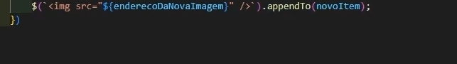

Vamos fazer isso para barrinha onde tem a imagem de tanho real